**ADI/SOYADI:**

………………………..……

**Sınıfı:** ……… **No:** …….….

**ALDIĞI NOT**

yazı tipi, metin, grafik, logo içeren bir resim

Açıklama otomatik olarak oluşturuldu

**2023-2024 EĞİTİM ÖĞRETİM YILI**

**TÜRKÇECİ.NET ORTAOKULU**

**8. SINIF TÜRKÇE DERSİ 2. DÖNEM 1. YAZILI SORULARI**

**1 ve 2. soruları aşağıdaki metne göre cevaplayınız.**

1. Türk-İslam kültürü filozoflarından büyük bilge ve gülmece ustası Nasreddin Hoca, ilköğrenimini din görevlisi olan babasından alan Nasreddin Hoca, daha sonraları Sivrihisar ve Konya medreselerinde öğrenimine devam etmiştir. Kendi köyünde ve Sivrihisar’da imamlık ve vaizlik görevlerinde bulunmasının ardından ilim tahsilini tamamlamak üzere Akşehir’e gitmiştir. Burada Seyyid Mahmut Hayrani, Seyyid Hacı İbrahim Veli gibi devrinin tanınmış bilgin ve arif kişilerinden dersler almıştır.

**Bu metinde yer alan bazı sözcüklerin anlamı aşağıdaki tabloda verilmiştir. Bu sözcükleri metinden bularak anlamların karşısındaki boşluğa yazınız. (12 p)**

|  |  |
| --- | --- |
| **Sözcük** | **Sözcük Anlamı** |
| Tahsil | Öğrenim |
| Bilge | Olayları erdem ve bilgiden gelen bir üstünlükle değerlendiren kimse |
| Medrese | İslam ülkelerinde, genellikle İslam dini kurallarına uygun bilimlerin okutulduğu yer |
| Vaiz | İbadet yerlerinde öğüt niteliğinde dinî konuşmalar yapan kimse |

1. **Bu metnin konusunu yazınız.**

Nasrettin Hoca’nın eğitim hayatı

1. **Aşağıdaki çatı özelliklerine göre birer cümle yazınız.**

Etken-geçişli : Bu yaz yeni bir araba alacağız.

Etken geçişsiz : Söğüt ağacının altında biraz dinlendik.

Edilgen-geçişsiz : Sokak hayvanlarının aşıları yapıldı.

4 ve 5. soruları aşağıdaki metne göre cevaplayınız.

Bir kral ana yola büyük ve kımıldatması zor bir kaya yerleştirdi. Daha sonra saklandı ve birinin kayayı yoldan çekip çekemeyeceğini görmek için izledi. Kralın en zengin tüccarlarından ve saraylılarından bazıları gelip sadece kayanın etrafından dolaştı. Birçok kişi de yüksek sesle kralı yolları açık tutmadığı için suçladı. Ancak hiçbiri taşı yoldan çekmek için hiçbir şey yapmadı. Daha sonra sırtında oldukça ağır sebze taşıyan bir köylü oraya geldi. Kayaya yaklaşan köylü, yükünü kenara bırakıp biraz uğraştıktan sonra kayayı yolun kenarına itmeyi başardı. Köylü sebzelerini sırtlamak için geri döndüğünde kayanın yerinde bir para kesesi olduğunu fark etti. Kesede çok sayıda altın vardı. Bir de kralın şu notu: “Kayayı yoldan kim çektiyse bu kesedeki altınlar da onundur.”

1. **Bu metnin ana düşüncesini yazınız.**

Bir problemle karşılaştığımızda şikâyet etmek yerine problemi çözmekle uğraşmalıyız.

1. **Kral neden böyle bir yol izlemiştir?**

Kimlerin ortak bir problemde elinin taşlın altına koyacağını anlamak için.

1. **Aşağıdaki dizelerde görülen söz sanatlarını altlarına yazınız.**

Sen İstinye’de bekle ben buradayım

İçimde köpek gibi havlayan yalnızlığım

Benzetme

Bir yağmur başlar ya inceden ince

Bak o zaman topraktaki sevince

Kişileştirme

Derdimi döksem ben Karadeniz’e

Kırım sahillerini sel tufan alır

Abartma

Ben de gördüm güneşin doğarken battığını

Esrarlı bir bakışın gönlü kapattığını.

Tezat

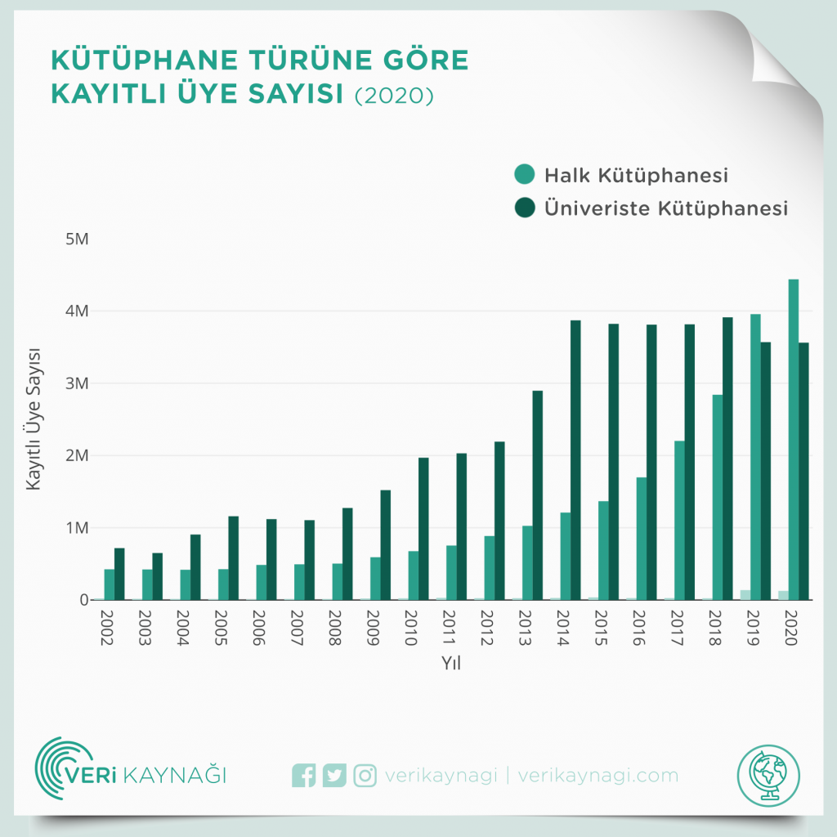

**Bu tabloya göre aşağıdaki soruları cevaplayınız.**

1. Halk kütüphanesi sayısı üniversite kütüphanelerini ne zaman geçmiştir?

2019 yılında geçmiştir.

1. 2014 yılından beri halk kütüphaneleri ile üniversite kütüphanelerinin seyri nasıldır?

Üniversite kütüphaneleri durağan bir seyir hâlindeyken halk kütüphaneleri hızlı bir artış göstermiştir.

1. **Aşağıda yarım bırakılmış hikâyeyi yer, zaman ve kişi unsurlarına göre tamamlayınız.**

**ZORLU YOLCULUK**

Hava kararmaya başlamıştı. Adımlarımızı sıklaştırdık, hava kararmadan köyde olmalıydık. Şamil ve Burhan az geride kalmıştı, Sinan ve ben onları biraz bekledik. Kar yüzünden yürümek zor oluyordu. Her cuma ilçeden yola çıkıp köye yürüyerek gidiyorduk ama hiç bu kadar zorlanmamıştık. Şamil yanımıza gelince “Ben daha fazla yürüyemeyeceğim.” dedi.

İçerik: 15 p

Yazım noktalama 5 puan

Bilal KIŞ

yazı tipi, metin, grafik, logo içeren bir resim

Açıklama otomatik olarak oluşturuldu